Нам нужны лучшие!

МЫ ЖДЕМ ВАС
в нашем техникуме!
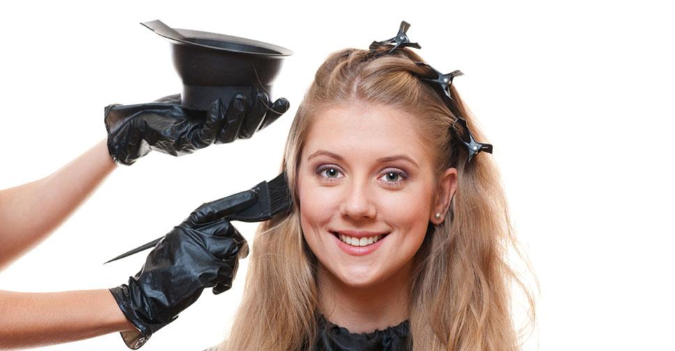

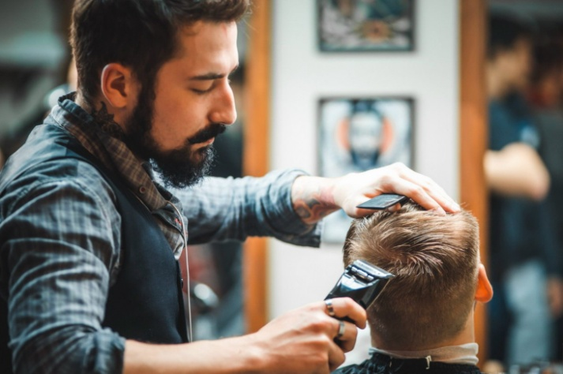

Краевое государственное бюджетное профессиональное образовательное учреждение

«ЭВЕНКИЙСКИЙ МНОГОПРОФИЛЬНЫЙ ТЕХНИКУМ»

Профессия
«ПАРИКМАХЕР»

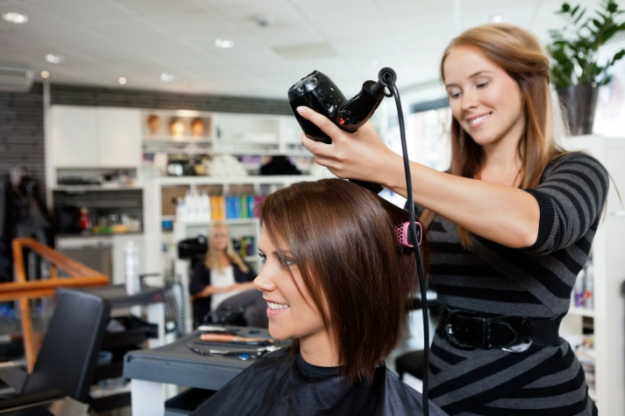
Парикмахер — это настоящий художник, работающий над каждым человеком, как над собственным холстом. Это не удивительно, ведь стрижка — процесс творческий, который находится в близком родстве с любой другой творческой деятельностью человека. И если специалист способен создавать настоящие произведения искусства, соответствующие высокой планке современной моды, то он обязательно добьется успеха.

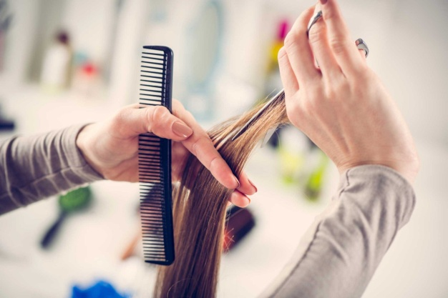
Работа парикмахера предполагает оказание услуг по созданию причесок, укладке волос, стрижке, завивке и проведению прочих процедур. Порой специалиста просят оказать консультацию касаемо вопросов по уходу за прической, по выбору средств ухода за волосами, по способам возможной укладки и т.д.
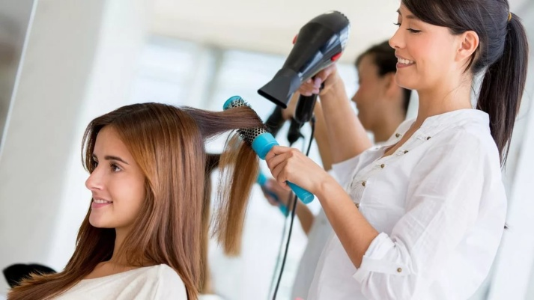
И если парикмахеру удается добиться гармоничного сочетания прически с внешностью человека, его стилем и одеждой, учитывая при всем этом современные модные тенденции, то можно сказать, что он выполнил работу на отлично. Вся прелесть парикмахерского ремесла заключается в том, что удовольствие от проделанной работы получает не только клиент, но и сам мастер. Наблюдать за результатами собственного таланта всегда очень приятно, особенно если это нравится клиенту и окружающим. Парикмахер создает красоту в чистом ее виде, а красота, как известно, спасет мир.
Требования к парикмахеру
В первую очередь каждый парикмахер должен обладать соответствующими навыками, позволяющими ему обращаться с многочисленными инструментами, ведь для создания причесок сегодня используются далеко не одни ножницы с расческой. Кроме того, хороший специалист всегда знает технологическую сторону выполняемой работы, неустанно следит за последними новостями из мира моды, способен мыслить художественными образами, знать, что с чем сочетается, а что нет.
Работник этой сферы должен развивать в себе такие качества, как трудолюбие и аккуратность, креативность и общительность, доброжелательность и даже чувство юмора. Ведь работа с клиентом — это не только стрижка и укладка, но и общение. Нужно уметь расслабить человека, поднять ему настроение, создать дружественную атмосферу.
Если говорить о перспективах профессии, то они довольно широки. Однако тут все целиком и полностью зависит от навыков самого парикмахера. Неопытный специалист может устроиться на работу в парикмахерскую или салон красоты. В будущем, набравшись теоретических и практических знаний, он сможет продвинуться дальше, в более престижный салон, в модельное агентство или даже на телевидение. Вершина карьерной лестницы — это собственный салон красоты, который можно открыть, получив патент.

